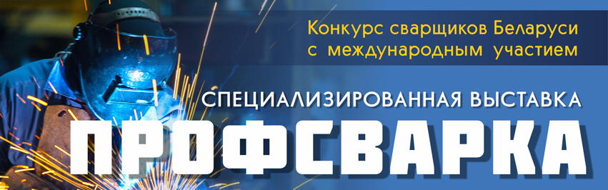

[Описание: f](https://www.facebook.com/groups/profsvarka)Присоединяйтесь к группе   
«Сварка и сварщики Беларуси»

**ИНФОРМАЦИОННОЕ ПИСЬМО**

Приглашаем принять участие в **3-й** **специализированной выставке «ПРОФСВАРКА»**, которая пройдет   
17 – 20 сентября 2019 г. одновременно с **15-м конкурсом сварщиков Беларуси с международным участием** (Минск, Футбольный манеж, пр. Победителей, 20/2).

**ТЕМАТИЧЕСКИЕ РАЗДЕЛЫ ВЫСТАВКИ «ПРОФСВАРКА»:**

|  |  |
| --- | --- |
| * Сварочное оборудование * Источники питания, инструменты и приспособления для сварочных работ * Комплектующие, аксессуары и расходные материалы к сварочному оборудованию * Материалы для сварки и родственных процессов * Оборудование для подготовки поверхности | * Химия для обработки металла * Оборудование для контроля качества сварных соединений * Спецодежда сварщика, средства индивидуальной защиты * Средства коллективной защиты при проведении сварочных работ, вентиляционное и фильтровентиляционное оборудование |

|  |  |
| --- | --- |
| **Участники конкурса сварщиков 2010-2018 гг.** | **Отраслевая принадлежность  организаций-участников конкурса**  **(2018 год)** |

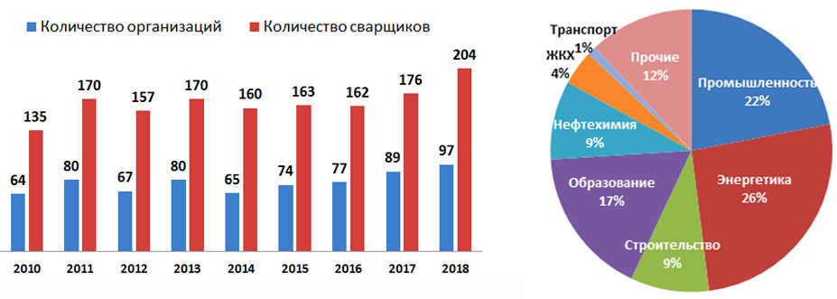

В 2019 году конкурс пройдет в номинациях:

* **А**(135). **Механизированная сварка**;
* **Б**(141). **Аргонодуговая сварка**;
* **В**(111). **Ручная дуговая сварка**;
* ** «Лучший молодой сварщик-2019» - конкурс среди учащихся и выпускников специализированных лицеев и колледжей (возраст от 18 до 25 лет)**

В конкурсе принимают участие подчиненные организации Минпрома, Минстройархитектуры, Минэнерго, Минобразования, Минжилкомхоза, концерна «Белнефтехим», НАН Беларуси, организации без ведомственной подчиненности.

Со списком организаций-участников и результатами конкурса сварщиков Беларуси - 2018 можно ознакомиться [**здесь**](https://expoforum.by/exhibitions/?SECTION_ID=2645).

Посетители мероприятий: главные сварщики, главные технологи, инженеры, специалисты по организации сварочного производства на предприятиях машиностроения, энергетики, нефтегазовой промышленности, металлургии, строительства, ЖКХ, железнодорожного комплекса и на базе профессионально-технических учебных заведений.

**В ДЕЛОВОЙ ПРОГРАММЕ ВЫСТАВКИ:**

Секционное заседание «Эффективная сварка и родственные технологии в Республике Беларусь»;

Программа формируется и будет расширяться.

**Специализированная выставка «ПРОФСВАРКА» и 15-й конкурс сварщиков Беларуси с международным участием** являются мероприятиями [Белорусского промышленного форума-2019](https://expoforum.by/exhibitions/?SECTION_ID=2912), в рамках которого также пройдут 22-я международная специализированная выставка [«ТехИнноПром»](https://www.expoforum.by/exhibitions/?SECTION_ID=2914), 18-я международная специализированная выставка [«Химия. Нефть и газ»](https://www.expoforum.by/exhibitions/?SECTION_ID=2922), 3-я международная специализированная выставка полимерных материалов, технологий и их прикладного использования [«ПЛАСТЕХ»](https://www.expoforum.by/exhibitions/?SECTION_ID=2945).

КОНТАКТЫ:

Дасюкевич Александр

тел.: (+375 17) 3143430, 3143438

e-mail: [alexdas@expoforum.by](mailto:alexdas@expoforum.by)

[www.expoforum.by](http://www.expoforum.by)